双击桌面图标
在打开的窗口右键单击“我的连接”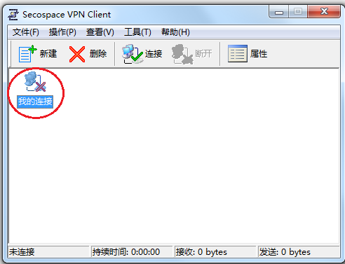
点击“属性”
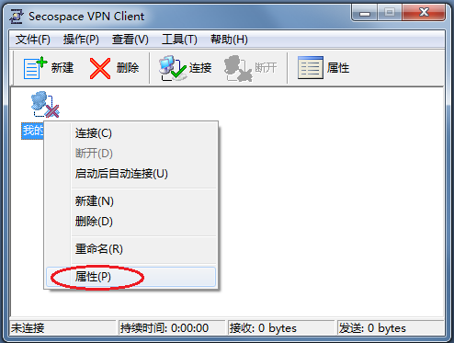

点击“路由设置”
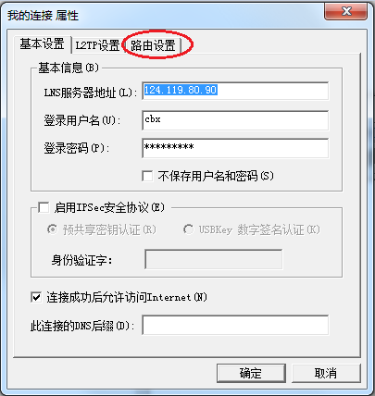
单击“添加”
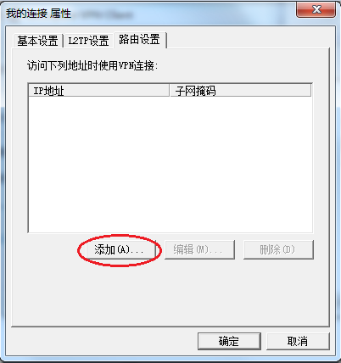

在弹出的窗口输入IP地址：192.168.1.58，子网掩码：255.255.255.0，单击“确定”
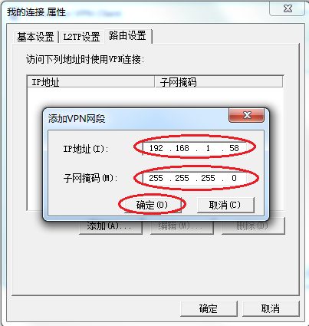
点击“确定”
